Муниципальное бюджетное образовательное учреждение
Дзержинская средняя школа №2

Отчет школьной библиотеки
За 2017-2018 учебный год

Педагог-библиотекарь: Позднякова С.В.

2018г.
В течение 2017 – 2018 учебного года школьная библиотека работала по плану, утвержденному администрацией школы. Работа проводилась с учетом разделов общешкольного плана.
Рабочее место библиотекаря оснащено ноутбуком, принтером. В библиотеке имеется телевизор, видеоплеер.
Для решения основных задач, стоящих перед библиотекой, использовались различные формы и методы привлечения детей к книге, воспитанию интереса к чтению.
Вся работа была направлена на развитие и поддержку в детях привычки и любви к чтению и учению, потребность пользоваться библиотекой в течение всего учебного периода.
Фонд художественной литературы находится в открытом доступе читателей. Библиотека укомплектована научно-популярной, справочной, отраслевой, художественной литературой для детей.
• младшего школьного возраста (1-4 классы);
• среднего школьного возраста (5 - 8 классы);
• старшего школьного возраста (9 - 11 классы);
• педагогической и методической литературой для педагогических работников;
Расстановка осуществлена по возрастным группам (1-4 классы; 5-8 классы, 9-11 классы) в соответствии с таблицами ББК для школьных библиотек.
Литература для учащихся 1-4 классов расставлена по тематическим рубрикам: «По страницам любимых книг», «Рассказы о животных и природе», «Книги о тебе и обо мне», «В гостях у сказки», «Прекрасное рядом». Ценная литература, а также книги, имеющиеся в единственном экземпляре, расставлены на отдельном стеллаже для пользования в читальном зале.
Показатель читаемости остался на прежнем уровне, что позволяет сделать вывод о достаточной и стабильной пропаганде фонда в прошедшем году.
Учащиеся продолжают активно посещать библиотеку и участвовать в мероприятиях.
Пополнился фонд периодическими изданиями с учетом современных задач учебно-воспитательного процесса. Библиотека осуществляет прием, систематизацию, техническую обработку новых поступлений. Ведется учет книг, полученных школой в дар от учителей, учащихся, родителей, жителей села Дзержинское.
В 2017-2018 учебном году фонд периодических изданий пополняется такими методическими журналами как «Вестник образования России», «Зам. директора по воспитательной работе», «Практика административной работы в школе», «Управление современной школой. Завуч», детскими: «Дарья», «Журнал сказок», «Непоседа», «Простоквашино», «Тошка и компания», «Тайны XX века», «Удивительное рядом».Сумма- 9 562, 40
Фонд библиотеки включает нетрадиционные носители информации: цифровые образовательные ресурсы. Медиатека насчитывает 594 наименований по разным предметным областям. Медиатека играет большую роль в подготовке видео-уроков, позволяет библиотекарю и педагогам школы повысить качество работы и преподавания.

Наименование фонда | 2014-2015 уч.г. | 2015-2016уч.г. | 2016-2017уч.г. | 2017-2018 уч.г.
Основной фонд | 18374 | 18932 | 19317 | 19656
Фонд учебников | 8497 | 9362 | 10113 | 11423
Фонд периодических изданий: | 262 | 275 | 293 | 374
Методическая литература | 4273 | 4568 | 4724 | 4951
Справочно-информационный фонд | 2135 | 2180 | 2196 | 2370
Фонд медиатеки | 321 | 467 | 594 | 734
Показатель обеспеченности учащихся учебной литературой | 100% | 100% | 100% | 100%

В течение всего года были подготовлены информационные выступления для педагогов на производственных совещаниях, на педсоветах: «Отчет по обеспеченности учеб. литературой», «Информация о недостающей литературе», «Формирование заказа на учебную литературу на 2017-2018 уч. год», «Информация о сохранности учебной литературы учащимися»,подготовлен стенд с информацией об учебной литературе для родителей.
В течение февраля-апреля был сформирован заказ на учебную литературу, в формировании заказа участвовали все педагоги и администрация школы. Заказ был утвержден на производственном совещании. В мае учителя и учащиеся были ознакомлены с примерным перечнем учебной литературы, которая поступит на следующий учебный год. В течение года были проведены рейды по сохранности учебного фонда литературы совместно с членами совета старшеклассников, учащимся были сделаны замечания. В ходе повторной проверки, учащиеся привели книги в порядок.
За учебный год школьной библиотекой было обслужено 415 человек, из них учеников- 367, учителей- 41, тех.персонал, родители-7
Получено и обработано 1160 учебников. Выдано учащимся 4464 экземпляров учебников, художественной литературы- 3487. Периодических изданий-582.
Проведено библиотечных уроков- 68 , из них тематических -26
Проводилось тематическое сопровождение предметных недель в школе.
Проведены акции : «Подари книгу» (учащимся из малообеспеченных семей и учащимся, находящимся в трудной жизненной ситуации, детям-сиротам и опекаемым)-23 книги ; «Возвращенная книга»; «Книга в подарок школе». Подарено более 250 книг.
Обновление постоянно действующей выставки «Мы выбираем ЗОЖ!» ; «Твоя безопасность»; «Для вас, родители»; «Поэты земли Дзержинской»; «Мудрость воспитания словом»
Подбор материала к кл.часам, выставке плакатов, рисунков к праздникам «День Земли», «День Воды», «Защитим природу».
Были проведены : темат. урок «Роскошь человеческого общения-8-9 кл, проф. урок «Профессии разные нужны»-9-11 кл, библ.урок «Мы разные, но мы вместе» 16 ноября Международный день толерантности- 6-7кл, «Заповедные места Красноярского края» - виртуальное путешествие по заповедникам и национальным паркам (11 января – день заповедников и национальных парков), . литературно-поэтический час «Зимние фантазии» 5-7 кл, библ.урок «Голубое украшение Земли» - 6- кл, кн.выст. «Страницы истории», «Для чего нужна вода?» - занимательный час (22 марта – Всемирный день водных ресурсов) , краеведческий час «К своим истокам прикоснись»-8 кл, урок экологии «Редкие и исчезающие животные»-2-3 кл, «Музыка иллюстраций»-выставка рисунков к любимой книге -нач.шк, «Самые невероятные памятники» - час информации (18 апреля – день памятников и исторических мест), урок познания ««Георгиевская ленточка – символ памяти»»-5-7 кл, караоке- перемена «Песни военных лет», мини-галерея «Художники и война», библ.урок «Все началось с таблички, свитка, бересты»-5 кл.
Проводилась работа с должниками «День прощения задолжника»
Оформлен «Уголок читателя». Стенд «Библиотечный калейдоскоп».
Пополняется папка «Мы пишем, о нас пишут» с заметками из газеты «Дзержинец», составлена и продолжает пополняться картотека названий сценарий в библиотечном каталоге.
Библиотека осуществляет прием, систематизацию, техническую обработку новых поступлений.
Ведется учет книг, полученных школой в дар от учителей, учащихся, родителей, жителей села.

Преобладающие формы работы: проектная деятельность, общешкольные мероприятия: литературные гостиные, интеллектуальные игры; книжные выставки, рекомендательные списки, буклеты.

Библиотека является одним из важнейших структурных подразделений школы, которое обеспечивает информацией учебный, научно-исследовательский и культурно-просветительский процессы.

Анализ организации библиотечного обслуживания читателей показал, что библиотека обеспечивает пользователей основными библиотечными услугами:

- предоставляет полную информацию о составе библиотечного фонда;

- выдает во временное пользование издания из своих фондов;

- оказывает консультационную помощь в поиске документов,

- составляет библиографические указатели, списки литературы;

- выполняет библиографические справки, проводит библиографические обзоры;

- организует книжные выставки и массовые мероприятия;

- содействует формированию информационной культуры;

-организует реализацию курсов внеурочной деятельности, направленных на развитие творческого потенциала школьников.

При этом:

-определяется потребность в изменении деятельности школьной библиотеки в рамках реализации предпрофильной подготовки.

В ходе анализа работы библиотеки за период с 2017 по 2018 гг., было отмечено, что учащиеся школы, вместе с родителями (законными представителями) стали проявлять интерес к классической, познавательной литературе. Это произошло вследствие привлечения школьников во внеурочное время для участия в творческом объединении «Театр и дети». Данные театральные постановки были продемонстрированы воспитанникам ДОУ, находящихся в микрорайоне школы, учащимся начальной школы.

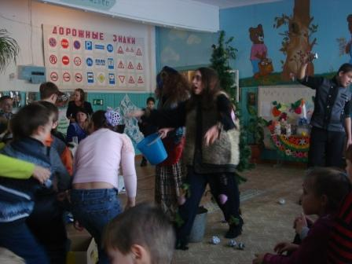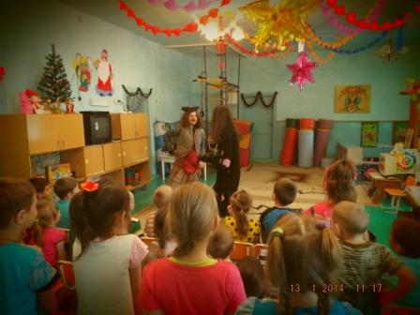

(новогодн. постановка в начальной школе) (в детском саду «Березка»)

Увеличился интерес к познавательной литературе. В связи с этим, школа, по запросам детей, выписывает такие научно-популярные издания как: «Тайны XX века» , «Удивительное рядом».

(праздник посвящ.8 Марта)
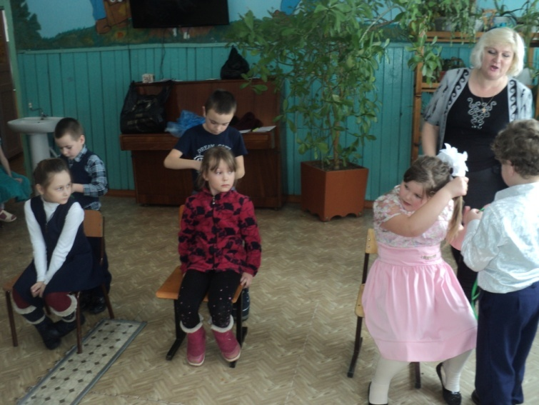

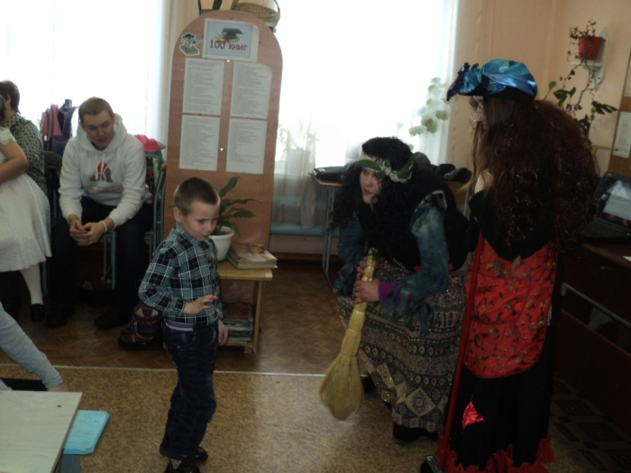
(новогодние встречи с Бабой Ягой и ее сестрой)

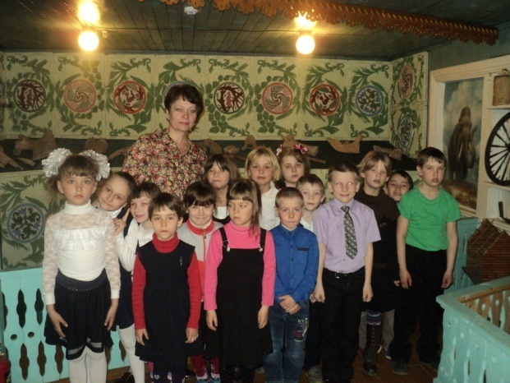
урок в музее «К своим истокам прикоснись»

